Что надо повторить знать, чтобы уверенно сказать:
«Мы готовы к обучению в школе!»

учитель-логопед: Олейник Ж.М.

Готовим руку к письму!
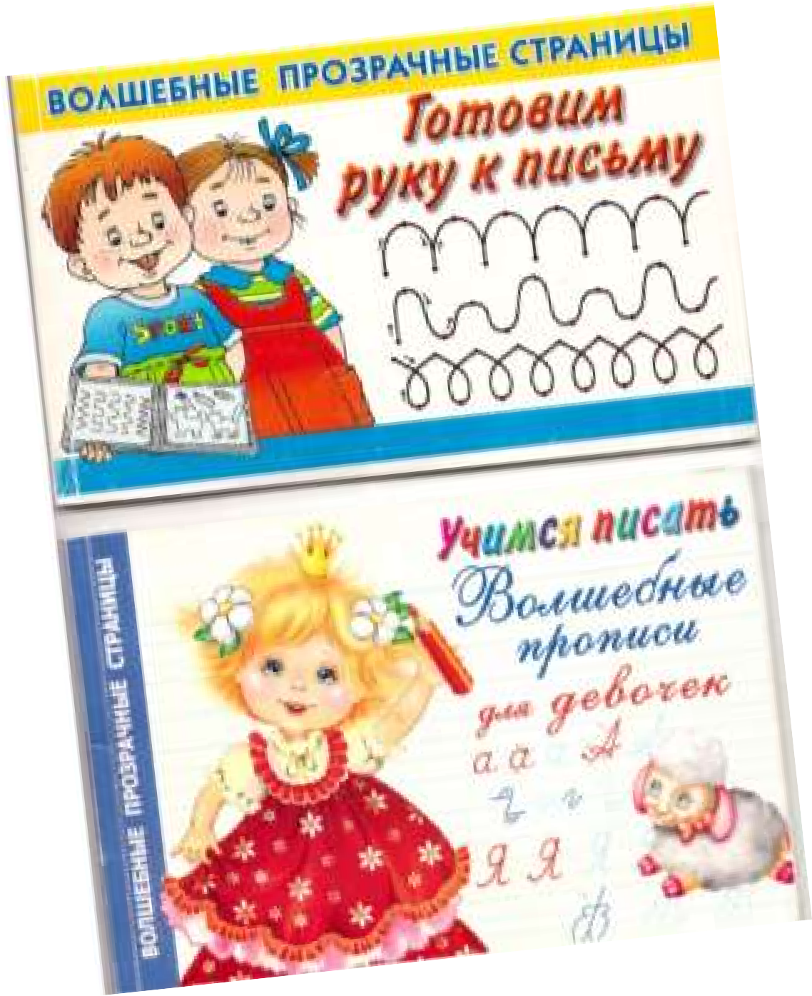
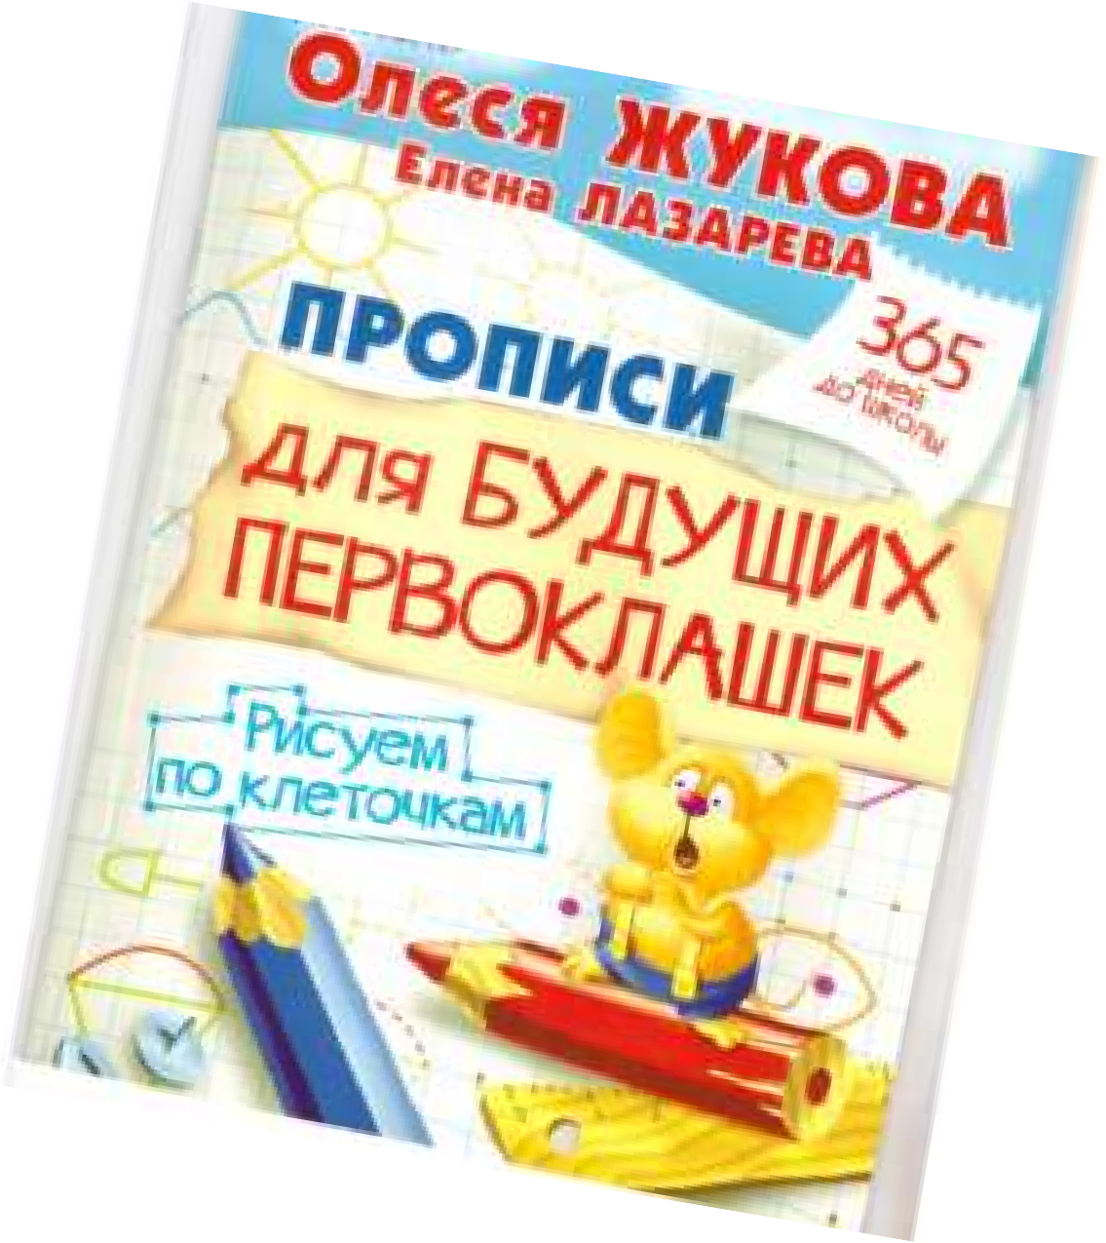
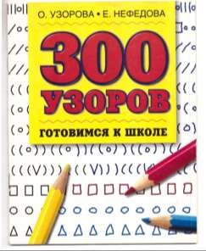
Продолжайте выполнять упражнения на развитие мелкой моторики, на штриховку, на развитие графических навыков (для этого есть специальные тетради, занимательные штриховки и т.п.).

Повторите разученные стихотворения и выучите новые: о лете, о школе

Скучать некогда
Села пчелка на цветок, Опустила хоботок.
Подлетает к ней комар:
- Что ты ищешь там?
- Нектар!
- А тебе не надоело, не наскучило искать?
- Нет, тому, кто занят делом, Просто некогда скучать!
Муравей нашел былинку, много было с ней хлопот.
Как бревно, взвалив на спинку, он ее домой несет.
Он сгибается под ношей, он ползет уже с трудом,
Но зато, какой хороший муравьи возводят дом.

(З. Александрова)

- Повторите названия времен года. Расскажите детям о времени года - лете. Помогите запомнить приметы лета, названия летних месяцев.
-Вспомните вместе с ребенком, какое время года закончилось. Какие изменения произошли в живой и неживой природе.
-Повторите материал тем: "Ранняя весна", "Перелетные птицы", "Первоцветы", "Насекомые"
-Вспомните название 12 месяцев в правильной последовательности.

Попросите ребенка ответить на вопросы:
- Какие приметы весны (зимы, осени, лета) ты знаешь?
- Назови весенние месяцы ( месяцы зимы, осени, лета)
- Назови перелетных птиц. Назови зимующих птиц.

Повтори и назови обобщающее слово.
  - Помидор, огурец, картофель, перец, кукуруза – это овощи.
  - Груша, персик, мандарин - …
  - Гармошка, барабан, рояль, гитара - …
  - Карп, карась, ёрш - …
  - Портфель, тетрадь, ручка, карандаш - …
  - Рыжик, боровик, сыроежка, груздь - …
  - Грабли, топор, отвертка, рубанок - …
  - Баранки, торт, пирожное, мороженое - …
  - Корова, баран, поросенок - … 10.Мартышка, тигр, зебра, гепард, леопард - … 11.Бурый медведь, белка, рысь -…
12.Морж, белый медведь, северный олень - … 13.Сорока, ворона, воробей, снегирь - … 14.Береза, рябина, ракита, клен - …
15.Тарелка, кастрюля, сковорода -… 16.Вертолет, трамвай, пароход - …

17.Смородина, черник, брусника -… 18.Сентябрь, октябрь, ноябрь -… 19.Осень, зима, весна, лето - …

- Упражнение "Подбери признак" - учимся подбирать прилагательные к существительным, активизируем словарь ребенка.
Бабочка (какая?) ...
Муравей (какой?) ....
- "Закончи предложение" - упражнение на употребление всех форм косвенных падежей существительных в единственном числе.
Муравей сидел около ...
Божья коровка ползла по ...
Жук спрятался под ...
Муха села на ...
Гусеница сидела на ...
Муха ползла по ...
- Упражнение "Узнай, чье крылышко" (употребление родительного падежа существительных в единственном числе).
Бабочки, стрекозы, мухи и т.д.
«Чей хвост, чья голова» (употребление притяжательных прилагательных)
У лисы лисий хвост и лисья голова, у волка волчий хвост и волчья голова и т.д.
- Упражнение "Один - много" на употребление существительных в родительном падеже множественного числа.
1 муха - много мух.
1 комар - много комаров. И т. д.
- Упражнение "Назови ласково" на образование существительных с помощью уменьшительно-ласкательных суффиксов
Комар - комарик.
Муравей - муравейка, муравлик, муравушка. Муха - мушка.
И т.д.

Упражнение "Посчитай" на согласование числительных с существительными.
1 муха, 2 ..., 3 ..., 4 ..., 5 ...
1 комар, 2 ..., 3 ..., 4 ..., 5 ...
1 жук, 2 ..., 3 ..., 4 ..., 5 ...
И т.д.

Упражнение "Бывает - не бывает" на понимание логико-грамматических конструкций.
Девочка ловит бабочку. Бабочка ловит девочку. Девочка поймана бабочкой. Бабочка поймана девочкой. Девочка поймала бабочку. Бабочка поймала девочку.

Развитие логического мышления. Продолжаем учиться отгадывать загадки.

Словно царскую корону, носит он свои рога, Ест лишайник, мох зеленый
Любит снежные луга. (олень).

Он в берлоге спит зимой Под большущею сосной. А когда придёт весна,
Просыпается от сна. (Медведь)
Он ходит голову задрав, не потому что гордый нрав, Не потому, что важный граф
А потому что он (жираф).

Модница крылатая, платье полосатое, Ростом хоть и кроха,
Укусит - будет плохо. (пчела)

- Развитие мелкой моторики. Упражнения для пальчиков (любое по выбору). Я - веселый майский жук.
Знаю все сады вокруг. Над лужайками кружу, А зовут меня Жужжу.
(Сжать кулачок, указательный палец и мизинец развести в стороны - это "усы" - и пошевелить ими.)

Не кусай, комарик, злой! Я уже бегу домой!
(Сжать кулачок, указательный палец вперед - это "хоботок". Мизинец и большой палец расслабить, опустить вниз - это "лапки".)

Развитие связной устной речи.
Пересказ с опорой на вопросы.
Жук. Сима нашла жука. Жук был зеленый. У жука было шесть ножек. Сима посадила жука на большой зеленый лист. Жук сидел, сидел, а потом зажужжал и улетел.
- Что нашла Сима?
- Какого цвета был жук?
- Куда посадила Сима жука?
- Что сделал жук?

Ознакомление с художественной литературой.

- Прочитать ребенку басню И. А. Крылова "Стрекоза и муравей". Составить сравнительный рассказ о муравье и стрекозе.

-Словарная работа. Объяснить ребенку, что такое басня.
БАСНЯ - краткий, чаще всего стихотворный, нравоучительный рассказ. Героями басен могут быть не только люди, но и животные, растения, предметы, наделяемые
теми или иными человеческими качествами. Басенное повествование иносказательно, что, однако, не противоречит его нравоучительному характеру. Басенная
нравоучительность подчеркивается тем, что в начале или конце обычно формулируется мораль - поучение, ради которого басня и писалась.

- Ознакомление с произведениями художников, посвященных весне, лету, осени, зиме.
Рассмотрите картины, репродукции, иллюстрации:
- Левитан "Весна в Италии",
- Куинджи "Березовая роща",
- А. Герасимов "Лед прошел", "Весна",
- А. Бродская "Весенний разлив",
- Юон "Майское утро".
Картины можно посмотреть на сайте vanageyev.ru
Интересные картины современного художника А. Акимова см. на сайте www.akimov- art.ru

Составь предложения из слов
  - Школа, идти, дети, в
  - Весело, друзьями, играть, с, ребятам
  - Море, поедем, с, мы, семьей, на
  - Растут, цветы, лугу, на
  - Небе, в , радуга, появилась

Сделай звуковой анализ слов:
 | Сколько букв | Сколько звуков | Сколько слогов
БУЛКА
РЕЧКА
ПИРАМИДА
СОЛЬ
СЪЕЛ
ЛЬЁТ
ВЕТКА
МАЛИНА
ЧАЙКА

ГОТОВНОСТЬ К ШКОЛЕ

ТЕСТ для подготовки к школе (поставьте плюс, если ребенок владеет, проверьте над чем надо еще поработать)

1. | Определение звуков: гласный, согласный твердый,  согласный мягкий
2. | Подбор слов на заданный звук
3. | Определение места звука в слове (начало, середина,  конец)
4. | Определение количества слогов в слове
5. | Ударение
6. | Определение количества слов в предложении
7. | Умение делать схемы к предложениям
8. | Подбор слов к звуковым схемам
9. | Звуковой анализ слов и звуковая схема слова (синие,  красные, зеленые фишки)
10. | Живые , неживые предметы (кто, что)
11. | Подбор слов к словам: МОЙ, МОЯ, МОЁ
12. | Умение подбирать родственные слова
13. | Умение пересказать небольшой текст
14. | Умение составлять текст по картинке
15. | Умение составлять текст по серии картинок
16. | Уметь составлять грамотно рассказ из личного опыта: я был в зоопарке и видел там….; мне больше всего  нравится мультфильм про…, потому что…
17. | Умение выразительно рассказывать стихотворение
18. | Умение под диктовку печатать короткие слова
19.
20. | Знать свои ФИО, адрес, имена членов семьи и степень  родства
21. | Знать времена года, названия месяцев, дней недели,  части суток
22. | уметь различать цвета и их оттенки
23. | Уметь пересчитывать группы предметов в пределах 10
24. | Уметь сравнивать группы предметов- больше, меньше  или равно
25. | Уметь объединять предметы в группы: мебель,  одежда, транспорт …
26. | Уметь находить в группе предметов лишний  («Четвертый лишний»)
27.
28. | Уметь высказывать свое мнение, построив законченное  предложение
29. | Иметь элементарные представления об окружающем мире: о профессиях, о предметах живой и неживой природы, о правилах поведения в общественных  местах, о ПДД
30. | Иметь пространственные представления: право-лево,  вверх-вниз, под, над, из-за, из-под, …
31. | Уметь слушать инструкцию и четко ее выполнять
32.

Рекомендую использовать тетради, которые помогут вам в подготовке ребенка к школе

